Наручилац:
Дом здравља „Нови Београд“
Булевар маршала Толбухина бр.30, Нови Београд

ПРЕДМЕТ: Одговор на захтев за додатно појашњење за јавну набавку „Куповина материјала за хигијену“, редни број јавне набавке 36/2016

Заинтересовано лице је поставило питање у вези јавне набавке:
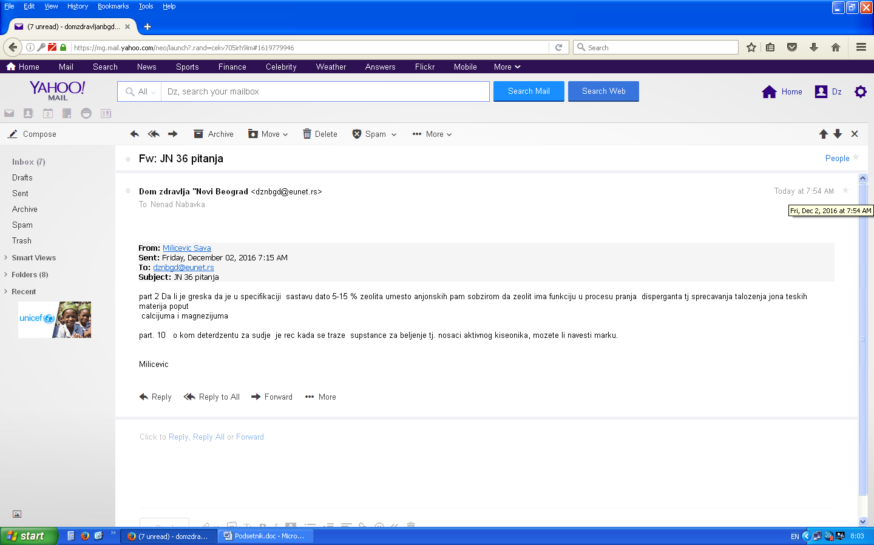

Одговор наручиоца:
За партију бр. 2 Наручилац није направио грешку у Обрасцу структуре понуђене цене са упутством како да се попуни.
У саставу понуђеног добра неопходно је да има Зеолита 15-30%.

За партију бр.10 Активни кисеоник нема функцију избељивања, већ служи како би се побољшала ефикасност прања. Марку односно назив за детерџент за суђе – Средства за ручно прање посуђа не можемо навести, на тржишту има више производа са захтеваним карактеристикама.

Комисија за јавну набавку
„Куповина материјала за хигијену“,
редни број јавне набавке 36/2016

